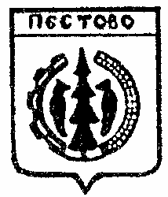

Российская Федерация

Новгородская область

Пестовский район

АДМИНИСТРАЦИЯ УСТЮЦКОГО СЕЛЬСКОГО ПОСЕЛЕНИЯ

ПОСТАНОВЛЕНИЕ

от 10.06.2022 № 41

д. Устюцкое

О присвоении адреса

В соответствии с Федеральным законом от 06 октября 2003 № 131-ФЗ «Об общих принципах организации местного самоуправления в Российской Федерации, с пунктом 7 Правил присвоения, изменения и аннулирования адресов» утвержденных постановления Правительства РФ от 19.11.2014 N 1221 (ред. от 12.08.2015)

ПОСТАНОВЛЯЮ:

1. Присвоить адрес территории автомобильная дорога Барсаниха-Борки:

«Российская Федерация, Новгородская область, Пестовский муниципальный район, Устюцкое сельское поселение, территория автомобильная дорога Барсаниха-Борки;

2. Присвоить адрес сооружению, находящемуся в кадастровом квартале 53:14:0000000, площадью 2413 кв.м., следующий адрес:

«Российская Федерация, Новгородская область, Пестовский муниципальный район, Устюцкое сельское поселение, территория автомобильная дорога Барсаниха-Борки, сооружение 1».

Глава сельского поселения С.А.Удальцов